ОПРЕДЕЛЕН ПОРЯДОК ПОДАЧИ УВЕДОМЛЕНИЯ О ПЕРЕВОЗКЕ ГРУПП ДЕТЕЙ АВТОБУСАМИ
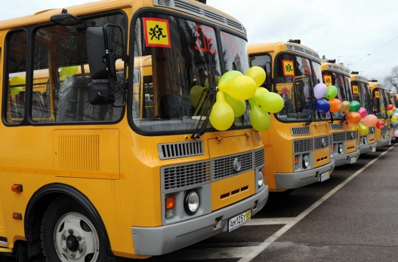
Определен порядок уведомления о перевозке групп детей автобусами

На официальном интернет-портале правовой информации опубликован Порядок подачи уведомления об организованной перевозке группы детей автобусами, утвержденный приказом МВД России от 30 декабря 2016 года № 941.
Приказ разработан в целях реализации норм Правил организованной перевозки группы детей автобусами, утвержденных постановлением Правительства Российской Федерации от 17 декабря 2013 г. № 1177.
Порядком предусмотрено, что уведомление подается в районные подразделения Госавтоинспекции по месту начала перевозки, а в случае их отсутствия – в соответствующее подразделение Госавтоинспекции территориального органа МВД России по субъекту Российской Федерации.
Ведомственным приказом установлены требования к содержанию уведомления. Оно должно содержать сведения о фрахтователе (заказчике перевозки), фрахтовщике (перевозчике), программе маршрута, автобусе (автобусах), водителе (водителях), лице, подавшем уведомление (для юридических лиц).
Уведомление подается лично либо в электронной форме руководителем организации или должностным лицом, ответственным за обеспечение безопасности дорожного движения, а в случае организованной перевозки группы детей по договору фрахтования – фрахтователем или фрахтовщиком (по взаимной договоренности).
Срок подачи уведомления об организованной перевозке группы детей в подразделение Госавтоинспекции установлен Правилами организованной перевозки группы детей автобусами – не позднее 2 дней до начала перевозки.
При поступлении уведомления организуется проверка сведений о регистрации автобуса и проведении его технического осмотра, а также о наличии у водителя, допускаемого к управлению автобусом водительского удостоверения категории «D».
Кроме того, проверяются сведения об отсутствии у водителя административных правонарушений в области дорожного движения, за которые предусмотрено наказание в виде лишения права управления транспортным средством либо административный арест, в течение последнего года.
Вышеуказанные механизмы направлены на установление дистанционного взаимодействия организаторов перевозок групп детей и подразделений Госавтоинспекции при обеспечении безопасности таких перевозок.
Требования приказа вступили в силу с 1 апреля 2017 года.

ОГИБДД ОМВД России по Улаганскому району

